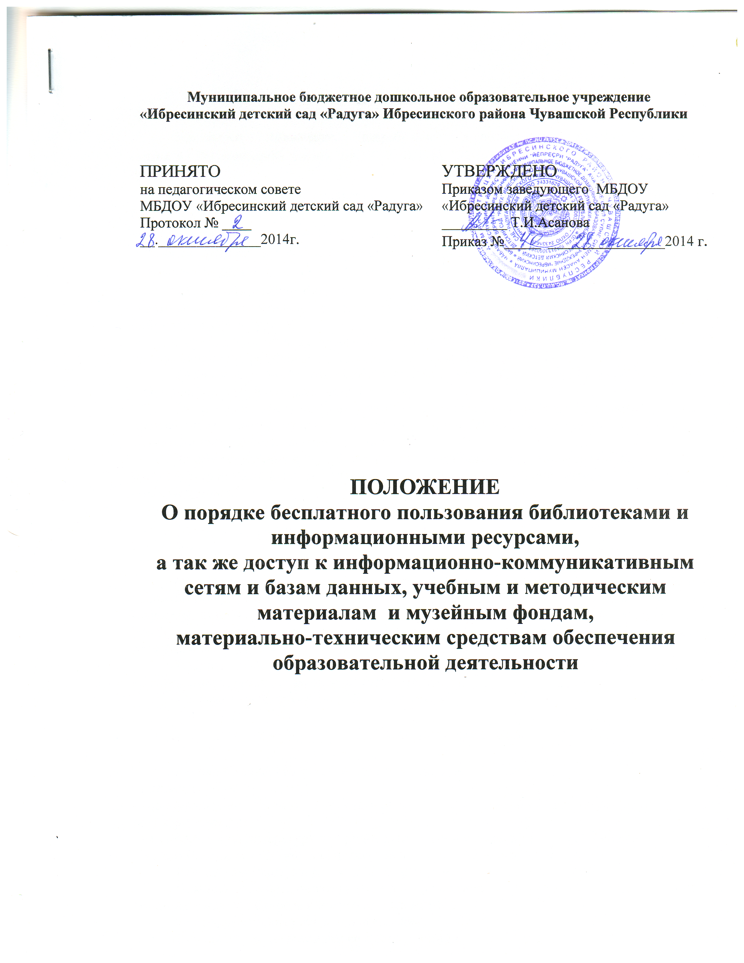

Муниципальное бюджетное дошкольное образовательное учреждение
«Ибресинский детский сад «Радуга» Ибресинского района Чувашской Республики

ПРИНЯТО  на педагогическом совете  МБДОУ «Ибресинский детский сад «Радуга»  Протокол № 2  28 октября2014г. | УТВЕРЖДЕНО  Приказом заведующего МБДОУ «Ибресинский детский сад «Радуга»  _________ Т.И.Асанова  Приказ № 40 28 октября 2014 г.

ПОЛОЖЕНИЕ
О порядке бесплатного пользования библиотеками и информационными ресурсами, а так же доступе к информационно-коммуникативным сетям и базам данных, учебным и методическим материалам и музейным фондам, материально-техническим средствам обеспечения образовательной деятельности

- Общие положения

Настоящее положение разработано в соответствии с пунктом 7 частью 3, статьи 42 Федерального закона от 29.12.2012 № 273-ФЗ «Об образовании в Российской Федерации».
Настоящий Порядок регламентирует пользование педагогическими работниками библиотеками и информационными ресурсами, а так же доступ к информационно-коммуникативным сетям и базам данных, учебным и методическим материалам и музейным фондам, материально-техническим средствам обеспечения образовательной деятельности ДОУ.
Функционирование библиотеки осуществляется в целях обеспечения права всех участников воспитательно-образовательного процесса на бесплатное пользование библиотечными ресурсами.
Порядок пользования книжным фондом, перечень основных услуг и условия их предоставления определяются настоящим положением.
Детский сад несёт ответственность за доступность и качество библиотечно-информационного обслуживания библиотеки.
Организация обслуживания участников воспитательно-образовательного процесса производится в соответствии с правилами техники безопасности, противопожарными и санитарно-гигиеническими требованиями.
Родители (законные представители) воспитанников на добровольной основе могут пополнять фонд библиотеки изданиями детской художественной литературы, аудио- и видеокассетами.
Срок данного положения не ограничен. Положение действует до принятия нового.

- Основные задачи

Обеспечение участникам воспитательно-образовательного процесса воспитанникам, педагогам, родителям, доступа к библиотечному фонду, информационным ресурсам, а так же доступ к информационно-коммуникативным сетям и базам данных, учебным и методическим материалам, музейным фондам, материально-техническим средствам обеспечения образовательной деятельности.
Воспитание культурного и гражданского самосознания, помощь в социализации воспитанников, развития их творческого потенциала.
Создание комфортной библиотечной среды.

- Основные функции

Формирование фонда библиотечных ресурсов:
- книжный фонд;
- периодические издания, как связанные с образовательным процессом, так и для досугового чтения;
- педагогическую литературу для родителей по воспитанию и развитию дошкольников;
- методическую литературу для педагогов по воспитанию и развитию детей.
Размещение книг, аудио-видеофонда, обеспечение их сохранности.
Помощь членам педагогического коллектива в организации воспитательно-образовательного процесса и досуга воспитанников.
Просветительская работа с родителями.
Способствует организации семейного чтения.

4. Организация деятельности библиотеки
В целях создания социокультурной пространственно-предметной развивающей среды, способствующей воспитанию будущего взрослого читателя, осуществляется взаимодействие с центральной городской детской библиотекой.
Библиотека расположена в методическом кабинете, режим ее работы устанавливается заместителем заведующего по ВМР.
Общее руководство деятельностью библиотеки осуществляет заведующая детским садом.
Заместитель заведующего по ВМР отвечает за регистрацию библиотечного фонда, ведет его учет в журнале.
Формирует фонд в соответствии с интересами и потребностями всех педагогов и родителей.
Совершенствует библиотечное обслуживание пользователей.
Обеспечивает сохранность используемого книжного фонда, аудио-видеофонда, их размещение и хранение.
Обеспечивает режим работы в соответствии с запросом педагогов.
Отчитывается в установленном порядке перед заведующим детским садом.

5. Права пользователей библиотекой
Получать полную информацию о составе библиотечного фонда и предоставляемых библиотекой услугах.
Получать консультационную помощь в поиске и выборе методическихпособий, литературных произведений и других источников информации.
Участвовать в мероприятиях, проводимых в ДОУ.

6. Обязанности пользователей библиотекой
Соблюдать правила пользования библиотекой.
Бережно относиться к книгам и другим информационным носителям.
Возвращать книги и другие информационные носители в установленные сроки.

7. Доступ к информационно-телекоммуникационным сетям и библиотечным ресурсам.
Доступ педагогических работников к информационно-телекоммуникационной сети Интернет в ДОУ осуществляется с персональных компьютеров (ноутбуков, планшетных компьютеров и т.п.), подключенных к сети Интернет, без ограничения времени и потребленного трафика.
Доступ педагогических работников к локальной сети ДОУ осуществляется с персональных компьютеров (ноутбуков, планшетных компьютеров и т.п.), подключенных к локальной сети ДОУ, без ограничения времени и потребленного трафика.
Для доступа к информационно-телекоммуникационным сетям в ДОУ педагогическому работнику предоставляются идентификационные данные (логин и пароль / учётная запись / электронный ключ и др.). Предоставление доступа осуществляется заведующей ДОУ.
8. Доступ к базам данных
Педагогическим работникам обеспечивается доступ к следующим электронным базам данных: -профессиональные базы данных;
-информационные справочные системы;
-поисковые системы.
Доступ к электронным базам данных осуществляется на условиях, указанных в договорах, заключенных ДОУ с правообладателем электронных ресурсов (внешние базы данных).
9. Доступ к учебным и методическим материалам
Учебные и методические материалы, размещаемые на официальном сайте Учреждения, находятся в открытом доступе.
Педагогическим работникам по их запросам могут выдаваться во временное пользование учебные и методические материалы, находящиеся в методическом кабинете.
Выдача педагогическим работникам во временное пользование учебных и методических материалов осуществляетсястаршим воспитателем, на которого возложена ответственность за функционирование методического кабинета. Выдача педагогическому работнику и сдача им учебных и методических материалов фиксируются в журнале выдачи.
При получении учебных и методических материалов на электронных носителях, подлежащих возврату, педагогическим работникам не разрешается стирать или менять на них информацию.

10. Доступ к материально-техническим средствам обеспечения образовательной деятельности
Доступ педагогических работников к материально-техническим средствам обеспечения образовательной деятельности осуществляется:
- без ограничения к музыкальному залу, физкультурному залу, кабинету педагога-психолога, другим помещениям во время, определенное в расписании занятий;
- к музыкальному залу, физкультурному залу, кабинету педагога-психолога, другим помещениям и местам проведения занятий вне времени, определенного расписанием занятий, по согласованию с работником, ответственным за данное помещение.
Выдача педагогическом работнику и сдача им движимых (переносных) материально-технических средств обеспечения образовательной деятельности фиксируются в журнале выдачи работником, ответственного за сохранность и правильное использование соответствующих средств.
Для копирования или тиражирования учебных и методических материалов педагогические работники имеют право пользоваться ксероксом.
Для распечатывания учебных и методических материалов педагогические работники имеют право пользоваться принтером.
Накопители информации (CD-диски, флеш-накопители, карты памяти), используемые педагогическими работниками при работе с компьютерной информацией, предварительно должны быть проверены на отсутствие вредоносных компьютерных программ.

11. Доступ к информационно-телекоммуникационным сетям и библиотечным ресурсам.
Доступ педагогических работников к информационно-телекоммуникационной сети Интернет в ДОУ осуществляется с персональных компьютеров (ноутбуков, планшетных компьютеров и т.п.), подключенных к сети Интернет, без ограничения времени и потребленного трафика.
Доступ педагогических работников к локальной сети ДОУ осуществляется с персональных компьютеров (ноутбуков, планшетных компьютеров и т.п.), подключенных к локальной сети ДОУ, без ограничения времени и потребленного трафика.
Для доступа к информационно-телекоммуникационным сетям в ДОУ педагогическому работнику предоставляются идентификационные данные (логин и пароль / учётная запись / электронный ключ и др.). Предоставление доступа осуществляется заведующим ДОУ.

